中期 | 小６ | トラブルの解決 | ※学級活動など
中期 | ２学期 | トラブルの解決 | ※学級活動など

１ 目 標
○ トラブルが生じたときには、解決することが重要であることが理解できるようにする。また、「トラブルの解決のポイント」を知り、トラブルに上手に対処しようとする意欲を高めることができるようにする。
２ 指導のポイント
○ 日常生活におけるトラブルが起きないように避けるのではなく、トラブルが起きても自分で解決しようとする意欲を高めることができるようにする。
○ 「トラブル解決のポイント」の「最もよい方法を決定し実行する」では、自分と相手の気持ちを考えた方法を選択し決定することが重要であるということを理解させる。
３ 準備するもの
・「トラブルの解決」プリント①、② ・トラブル解決のポイント
４ 事前・事後の活動計画
事 前 | 本 時 | 事 後
日常生活で起こるトラブルについて考えさせる。 | 「トラブルの解決」 | 「トラブル解決のポイント」を教室に掲示し、日常生活においても自分でトラブルを解決していくよう声かけをしていく。
５ 本時の展開
 | 学 習 活 動 | 指 導 上 の 留 意 点
導入（つかむ） | １ 休み時間に友だちとけんかになったときのことを考える。  ２ めあての確認をする。  「トラブル解決のポイント」を考えよう。 | ○ 「トラブルの解決」プリント①を使って、どのようなトラブルがあり、どう解決していくのかという本時のめあての方向性をつかむようにする。
展開（さぐる・見つける） | ３ これまでのトラブルの対処方法を振り返り、自分でトラブルを解決することの重要性に気付く。  ４ 「トラブル解決のポイント」を知る。  ＊トラブルの解決のポイント  ①目標を明らかにする、②多くの解決方法を考える、③結果を予想する、  ④最もよい方法を決定し実行する  ５ 設定したトラブル場面を「トラブル解決のポイント」を使って解決する。  （１） 「トラブル解決のポイント」を使って練習をする。  （２） 目標が達成できるような解決方法を考える。  （３） 一番よい方法をグループで話し合い、全体で話し合う。 | ○ トラブルは自分で解決できることを理解させる。  ○ トラブルを解決するポイントの流れがわかるように板書を工夫する。  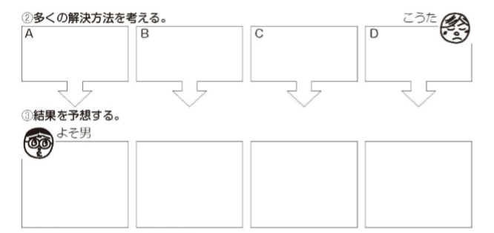  ○ 解決方法について話し合うことで、解決の方法は１つではないということに気付かせる。
まとめ（決める） | ６ 学習の振り返りをする。  - 「トラブルの解決」プリントに授業の感想を書き、発表する。 | ○ 日常生活において、トラブルを自分で解決できるように、日頃から意識して取り組んでいくことを伝える。
参考文献 社会性と情動の学習（ＳＥＬ－８Ｓ）の進め方 小学校編 小泉令三／山田洋平（ミネルヴァ書房）（ユニットＤ５）

